МИНИСТЕРСТВО ЗДРАВООХРАНЕНИЯ РЕСПУБЛИКИ БЕЛАРУСЬ

УТВЕРЖДАЮ
Первый заместитель Министра
______________ Д.Л. Пиневич
____________________ 2016 г.

Регистрационный № 123-1115

метод ДИАГНОСТИКИ НЕФРОПАТИИ У ПАЦИЕНТОВ С ХРОНИЧЕСКОЙ СЕРДЕЧНОЙ НЕДОСТАТОЧНОСТЬЮ

инструкция по применению

УЧРЕЖДЕНИЕ-РАЗРАБОТЧИК:
Государственное учреждение «Республиканский научно-практический центр «Кардиология»

АВТОРЫ:
к.м.н. С.А.Мацкевич, к.м.н. О.А.Барбук, к.м.н. М.И.Бельская, к.х.н. Т.С.Серченя, к.м.н. И.С.Карпова, к.м.н. С.П.Соловей

Минск, 2015

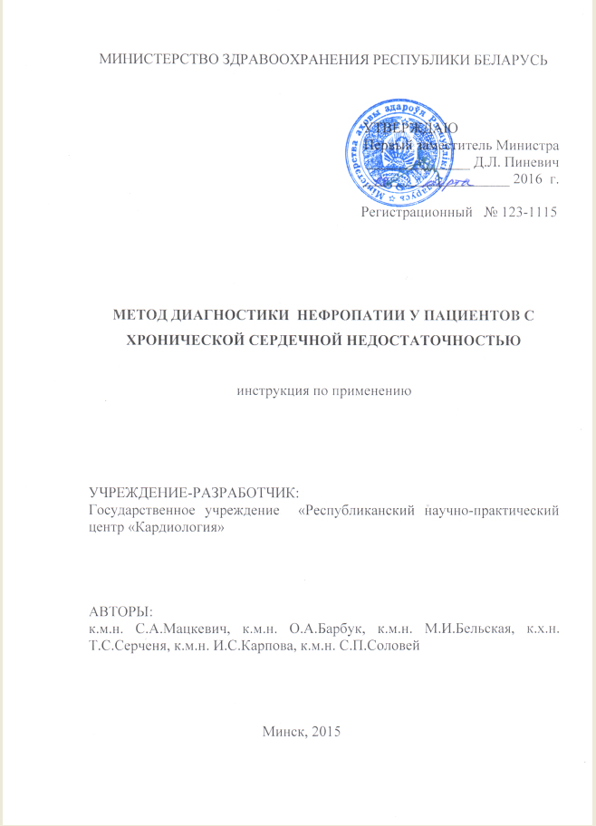

ОБОЗНАЧЕНИЯ И СОКРАЩЕНИЯ
А1М - альфа-1-микроглобулин
ИФА – иммуноферментный анализ
МАУ – микроальбуминурия
СКФ – скорость клубочковой фильтрации
ХСН – хроническая сердечная недостаточность
В настоящей инструкции по применению (далее - инструкции) изложен метод диагностики нефропатии у пациентов с хронической сердечной недостаточностью (ХСН). Инструкция предназначена для использования врачами-кардиологами, врачами-терапевтами. Область применения: кардиология, терапия.

1. ПОКАЗАНИЯ К ПРИМЕНЕНИЮ
Хроническая сердечная недостаточность.

2. Противопоказания
Патология почек и мочевыводящих путей.

3. Перечень необходимЫХ МЕДИЦИНСКИХ ИЗДЕЛИЙ

- реактивы для количественного определения цистатина С в сыворотке крови;
- реагенты для количественного определения альбумина в утренней порции мочи человека;
- лабораторная тест-система для количественного определения альфа-1-микроглобулина (А1М) в моче человека.

4.Технология использования МЕТОДА
В качестве ранних маркеров нефропатии у пациентов с ХСН используется несколько показателей: определение цистатина С в сыворотке крови (мг/л), определение скорости клубочковой фильтрации (СКФ) по цистатину С (мл/мин/1,73 м²), определение уровня альфа-1-микроглобулина (А1М) в моче (мг/л), определение микроальбуминурии (МАУ) в утренней порции мочи (мг/л).
Уровень цистатина С в сыворотке крови и определение МАУ в утренней порции мочи осуществляются общепринятыми методами.
CКФ определяется по уровню цистатина С.
Для количественного определения А1М в моче человека используется метод прямого твердофазного иммуноферментного анализа (ИФА) с использованием пары моноклональных антител ИФА-А1М. Значение А1М в моче пациентов выше 10 мг/л – расценивается как патологическое.
Маркеры нефропатии у пациентов с ХСН:
- концентрация цистатина С в сыворотке крови более 1,05 мг/л;
- величина CКФ по цистатину С менее 90 мл/мин/1,73м²;
- значение А1М в моче пациентов выше 10 мг/л;
- уровень альбумина в утренней порции мочи свыше 30 мг/л (МАУ).
Диагноз «нефропатия» ставится при наличии одного из маркеров, а также при сочетании двух и более маркеров.

5.Возможные осложнения
Нет.

